PROIECT DE ACTIVITATE INTEGRATĂ
„Călătorie în lumea albinelor”
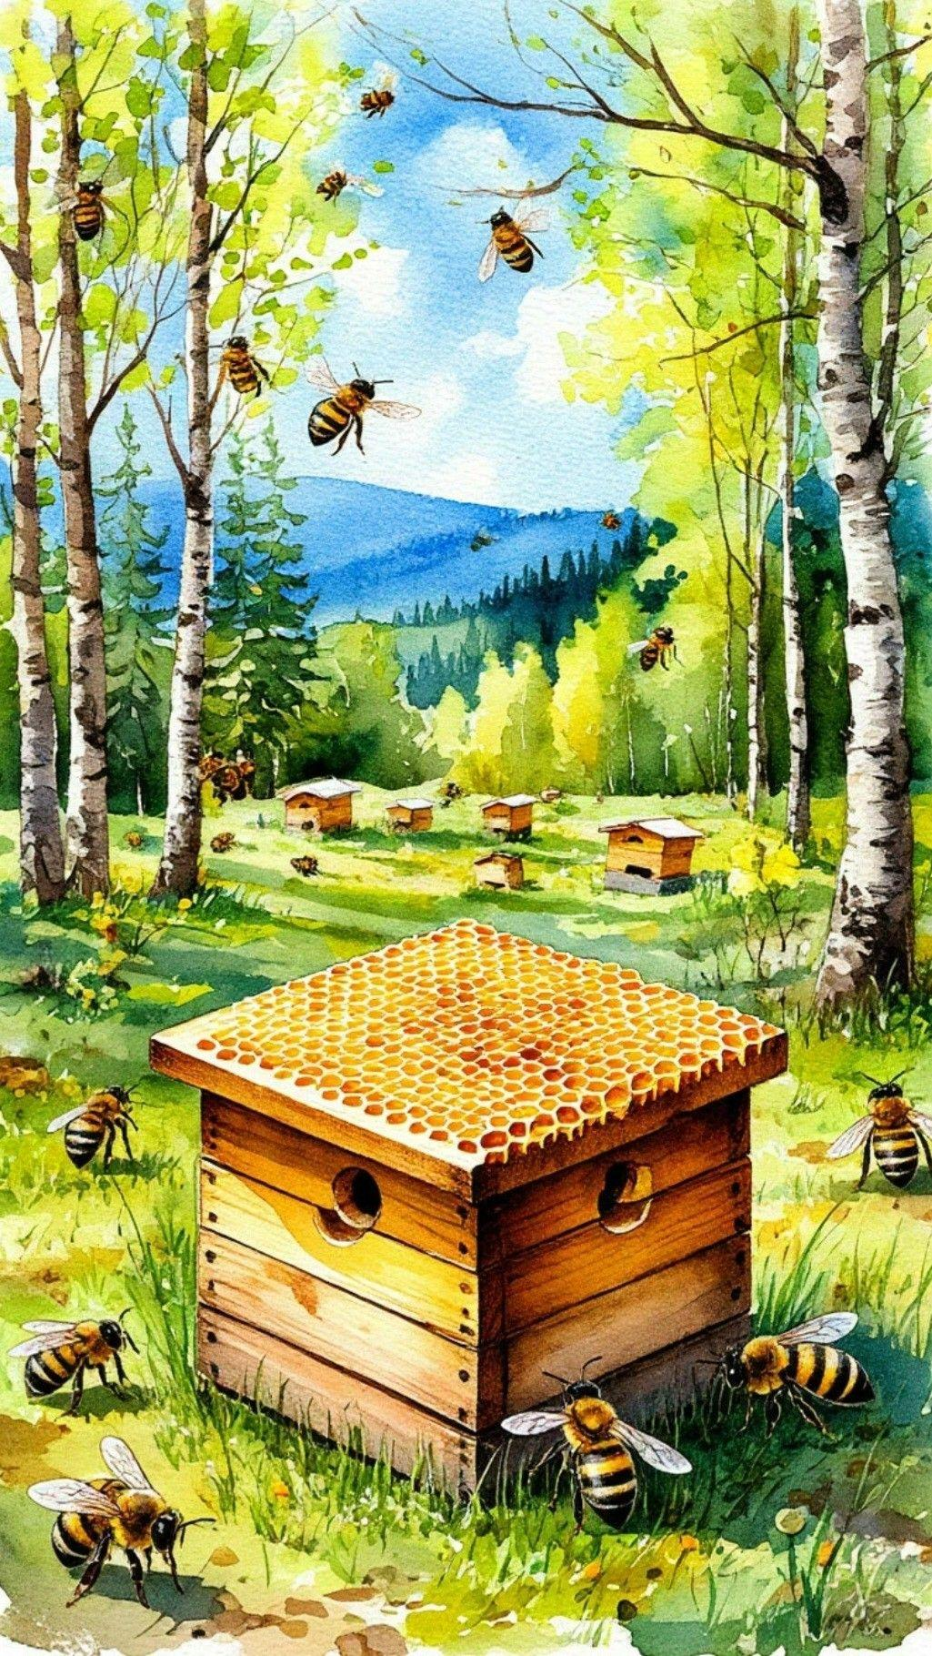

Grădinița cu Program Prelungit Lunca Bradului
Grupa: mică-mijlocie „Albinuțele”
Educatoare: Dohotari Maria, Moldovan Ana Maria
Data: 23.04.2026

PROIECT DE ACTIVITATE INTEGRATĂ

TEMA ANUALĂ DE STUDIU: „Când, cum și de ce se întâmplă?”
TEMA PROIECTULUI: „Frumusețile primăverii”
TEMA SĂPTĂMÂNII: „Zumzetul insectelor”
TEMA ZILEI: „Călătorie în lumea albinelor”
FORMĂ DE REALIZARE: activitate integrată Activătăți de Dezvoltare Personală+ Activități pe Domenii Experiențiale (Domeniul Limbă și Comunicare)+Activități Liber Alese ADP+ADE (DLC)+ALA
TIPUL ACTIVITĂȚII: consolidare de priceperi și deprinderi
DURATA: o zi
DOMENII DE DEZVOLTARE IMPLICATE
DEZVOLTAREA SOCIO-EMOȚIONALĂ
Dimensiuni ale dezvoltării:
1.Interacțiuni cu adulții și cu copiii de vârste apropiate
Comportamente vizate:
1.3. Inițiază/participă la interacțiuni pozitive cu copii de vârstă apropiată
CAPACITĂȚI ȘI ATITUDINI ÎN ÎNVĂȚARE
Dimensiuni ale dezvoltării:
1.Curiozitate, interes și inițiativă în învățare
3. Activare și manifestare a potențialului creativ
Comportamente vizate:
  - Manifestă curiozitate şi interes pentru experimentarea și învăţarea în situații noi
3.1. Manifestă creativitate în activități diverse
3.2. Demonstrează creativitate prin activități artistico-plastice, muzicale și practice, în conversații și povestiri creative
DEZVOLTAREA LIMBAJULUI, A COMUNICĂRII ȘI A PREMISELOR CITIRII ȘI SCRIERII
Dimensiuni ale dezvoltării:
1. Mesaje orale în contexte de comunicare cunoscute
Comportamente vizate:
  - Exersează, cu sprijin, ascultarea activă a unui mesaj, în vederea înțelegerii și receptării lui (comunicare receptivă)
  - Demonstrează înțelegerea unui mesaj oral, ca urmare a valorificării ideilor, emoțiilor, semnificațiilor etc. (comunicare expresivă)

DEZVOLTAREA COGNITIVĂ ȘI CUNOAȘTEREA LUMII
Dimensiuni ale dezvoltării:
- Relații, operații și deducții logice în mediul apropiat
3. Caracteristici structurale și funcționale ale lumii înconjurătoare
Comportamente vizate:
  - Realizează, în mod dirijat, activități simple de investigare a mediului, folosind instrumente și metode specific
3.2. Identifică și valorifică unele caracteristici ale lumii vii, ale Pământului și Spațiului
COMPONENȚA ACTIVITĂȚII:
- ACTIVITĂȚI DE DEZVOLTARE PERSONALĂ:
- Rutine
- Întâlnirea de dimineață
- Salutul: „Bună dimineața, albinuțe dragi!”
- Prezența
- Calendarul naturii
- Noutatea zilei
- Împărtășirea cu ceilalți
- Gimnastica de înviorare: „ Mâinile sus, mâinile jos”
- Tranziții: „Zum, zum, zum, albinuța mea”, „ Albinuța”
- ACTIVITĂȚI PE DOMENII EXPERIENȚIALE:
- DOMENIUL LIMBĂ ȘI COMUNICARE
Categoria de activitate: Educarea limbajului
Tema activității: „Albinuța Nuța și culorile pierdute”
Mijloc de realizare: Povestirea educatoarei
- JOCURI ȘI ACTIVITĂȚI LIBER ALESE 1:
- Construcții: „Fagurele dulce”
- Artă: „Albinuța prinde culoare”
- Știință: „Albinuța senzorială”
- JOCURI ȘI ACTIVITĂȚI LIBER ALESE:
- Joc muzical: „Albinuța Nuța”
SCOPUL: Dezvoltarea capacității de receptare a textului literar și a mesajului acestuia prin activizarea vocabularului, corelată cu formarea deprinderilor practice și stimularea potențialului creativ-expresiv al copiilor.
OBIECTIVE OPERAȚIONALE:
O1: Să răspundă corect la întrebări, identificând imaginile corespunzătoare răspunsurilor.
O2: Să realizeze imaginea albinei prin tehnica ștampilării pe șablon, aplicând corect culoarea în spațiile delimitate.
O3: Să potrivească în mod creativ materialele puse la dispoziție, pentru a forma corpul albinei.
O4: Să realizeze fagurele, prin aplicarea succesivă a cerealelor pe suprafața autocolantă.
O5: Să execute mișcările sugerate de linia melodică, respectând indicațiile oferite de către educatoare.
STRATEGIA DIDACTICĂ:
- Metode și procedee: conversația, explicația, demonstrația, povestirea, exercițiul, metoda Fagurelui.
- Mijloace de învățământ: boxă, videoproiector, prezența, calendarul naturii stupul cu povești, șablon pentru metoda Fagurelui, imagini, șablon albină, lingurițe, semințe negre de floarea soarelui, boabe de fasole, boabe de porumb, burete, planșetă (șablon) albină, tempera, șablon fagure, cereale.
- Forme de organizare: frontal, individual, pe grupe.
FORME DE EVALUARE: Observarea comportamentului copilului, aprecieri verbale.
RESURSE:
- Spațiale: sala de grupă.
- Umane: preșcolarii, educatoarele.
BIBLIOGRAFIE:
Bocoș M., Avram I., Catalano H., & Someșan E., (2009), Pedagogia învățământului preșcolar, Editura Presa Universitară Clujeană, Cluj-Napoca
Curriculum pentru educație timpurie, Ministerul Educației, 2019.
Gros R. M., Matei R., Petac C., Șăulean C., & Toncean A. I. (2022), Ghid metodologic pentru domeniile experiențiale din învățământul preșcolar, Editura Trend, Pitești

SCENARIUL ZILEI

Copiii intră în sala de grupă pe ritmul cântecului „Zum, zum, zum, albinuța mea”. Pe măsură ce intră, se așază pe scăunele în semicerc, pentru a se vedea unii pe alții și pentru a participa activ la discuții. Educatoarea îi întâmpină cu zâmbetul pe buze și începe întâlnirea de dimineață prin intermediul versurilor:
„Bună dimineața, albinuțe mici,
Mă bucur că sunt aici,
A început o nouă zi,
Bună dimineața, copii!”
După acest moment, fiecare copil este invitat să salute. Pe rând, aceștia spun: „Bună dimineața, doamna educatoare, eu sunt Albinuța (numele)!” .
Urmează verificarea prezenței, realizată într-un mod atractiv, prin recitarea versurilor:
„După ce ne-am adunat,
Și frumos ne-am salutat,
Colegii ne-am întâlnit,
Cine, oare, n-a venit?”
Fiecare copil vine pe rând și își așază fotografia pe panoul de prezență. Împreună observăm cine lipsește și rostim numele copiilor absenți.
În continuare, se completează Calendarul naturii. Educatoarea adresează întrebări simple, iar copiii răspund: „În ce anotimp suntem?”, „În ce lună suntem?”, „Ce zi este astăzi?”, „Cum este vremea?”. Copiii sunt încurajați să privească pe fereastră și să descrie ceea ce văd. După completarea calendarului, copiii rostesc împreună salutul naturii:
„Bună dimineața, cer frumos (sau noros),
Bună dimineața, soare luminos (sau ascuns),
Bună dimineața, micule vânt,
Care alergi pe pământ,
Bună dimineața, păsări mici și păsări mari,
Bună dimineața, pietre mici și pietre tari,
Bună dimineața, insecte mici și mari!”
Momentul de împărtășire continuă cu o scurtă conversație. Educatoarea întreabă copiii: „Ați văzut vreodată o albină? Unde? Ce făcea?” și „Unde credeți că zboară albina?”. Copiii povestesc liber, iar educatoarea îi încurajează și completează răspunsurile lor.
Pentru a-i energiza, se realizează exerciții de înviorare pe cântecul „Mâinile sus, mâinile jos”. Copiii execută mișcări simple, imitând indicațiile educatoarei, pregătindu-se astfel pentru activitățile care urmează.
Captarea atenției se realizează printr-un mesaj-video surpriză: educatoarea le spune copiilor că a primit un mesaj de la Albinuța Nuța. Le explică faptul că aceasta îi invită într-o aventură și că vor afla povestea ei. Copiii sunt invitați să asculte cu atenție, după care urmează expunerea poveștii.
Povestea este prezentată prin intermediul unui „stup cu povești”, care are „ferestre” ce se deschid pe rând. Educatoarea povestește clar și expresiv, schimbând tonul vocii pentru a reda emoțiile personajului. Pe parcurs, explică cuvintele necunoscute și îi întreabă pe copii ce cred că se va întâmpla mai departe.
După poveste, are loc fixarea conținutului prin metoda „Fagurelui”. Copiilor le sunt adresate întrebări pe baza poveștii, iar aceștia trebuie să răspundă, alegând imaginea corespunzătoare.
Întrebări :
- Cine este personajul principal al poveștii și cum se numea?
- Ce culori avea albinuța la început?
- Ce s-a întâmplat cu culorile ei?
- Pe cine a întrebat albinuța despre culorile ei?
- Pe cine a ajutat albinuța?
- Cum și-a recăpătat albinuța culorile?
Preșcolarii ies din grupă, pe ritmul cântecului „Albinuța a zburat”, îndreptând-se spre baie.
Se face apoi trecerea la activitățile pe centre. Copiii intră în grupă pe ritmul cântecului „Zum, zum, zum, Albinuța mea”. Educatoarea le prezintă copiilor fiecare centru și materialele disponibile. Explică pe scurt ce au de făcut:
- la centrul Știință – realizează corpul albinei folosind diferite materiale;
- la centrul Artă – realizează un tablou cu o albină, prin ștampilare;
- la centrul Construcții – creează un fagure folosind cereale lipite pe șablon.
Înainte de lucru, copiii execută exerciții pentru mâini:
„Am o mână ca o floare,
Număr doar 5 petale: 1, 2, 3, 4, 5.
Acum eu cu ea mă joc:
Floare-boboc, floare-boboc.”
Copiii aleg centrul la care vor să lucreze și încep activitatea. Educatoarea îi supraveghează, îi ajută și îi încurajează.
La finalul activităților, copiii participă la jocul muzical „Albinuța Nuța”, iar ziua se încheie cu aprecieri verbale. Educatoarea laudă implicarea copiilor, comportamentul lor și rezultatele obținute, oferindu-le feedback pozitiv și încurajându-i pentru activitățile viitoare.

DEMERSUL DIDACTIC
Secvențele activității didactice | Ob.  op. | Conținutul activității | Strategii didactice |  |  | Evaluare
Secvențele activității didactice | Ob.  op. | Conținutul activității | Metode/  procedee | Mijloace de învățământ | Forme de organizare | Evaluare
1.Moment organizatoric |  | Amenajarea spațiului educațional și pregătirea materialului didactic pentru desfășurarea momentelor specifice întâlnirii de dimineață.  Preșcolarii intră în sala de grupă pe ritmul cântecului „Zum, zum ,zum, albinuța mea” și se așază pe scăunele.  Activitatea este inițiată prin intermediul versurilor:  „Bună dimineața, albinuțe mici,  Mă bucur că sunt aici,  A început o nouă zi,  Bună dimineața, copii!”  Apoi, copiii vor saluta, spunând: „Bună dimineața, doamna educatoare, eu sunt Albinuța X (numele copilului)!”.  Urmează momentul prezenței, care se realizează prin intermediul versurilor  “După ce ne-am adunat,  Și frumos ne-am salutat,  Colegii ne-am întâlnit,  Cine, oare, n-a venit?”,  iar fiecare copil vine și își pune poza pe panoul de prezență, fiind numiți și copiii absenți.  Calendarul naturii se completează pe baza răspunsurilor oferite de către copii, la următoarele întrebări:  „În ce anotimp suntem?”  „În ce lună suntem?„  „Ce zi a săptămânii este astăzi?”  „Cum este starea vremii astăzi?”  Odată aflate răspunsurile la aceste întrebări, salutăm natura, recitând următoarele versuri:  „Bună dimineața, cer frumos(noros),  Bună dimineața, soare luminos (ascuns)  Bună dimineața, micule vânt,  Care alergi pe pământ,  Bună dimineața, păsări mici și păsări mari.  Bună dimineața, pietre mici și pietre tari,  Bună dimineața, insecte mici și mari!”  Împărtășirea cu ceilalți se realizează prin intermediul unor întrebări adresate copiilor:  „Ai văzut vreodată o albină? Unde și ce făcea ea acolo?  Unde zboară albina?”, urmând apoi exercițiile de înviorare pe cântecul  „Mâinile sus, mâinile jos”. | Conversația  Exercițiul  Conversația  Exercițiul | Prezența  Calendarul naturii  Boxă | Frontal | Observarea comportamentului copiilor  Observarea comportamentului copiilor
2.Captarea atenției |  | Se realizează cu ajutorului unui mesaj transmis de către Albinuța Nuța. | Conversația | Videoproiector | Frontal | Observarea comportamentului copiilor
3.Anunțarea temei și a obiectivelor |  | Copiii vor fi anunțați că „Astăzi vom porni într-o aventură minunată alături de Albinuța Nuța! Pe parcursul zilei, vom asculta cu atenție povestea ei și vom descoperi împreună întâmplările prin care aceasta a trecut.” | Conversația |  | Frontal | Observarea comportamentului copiilor
4.Dirijarea învățării | O1 | Educatoarea invită copiii să asculte povestea Albinuței Nuța.  ANEXA 1  Activitatea se realizează prin intermediul povestirii pe baza unui stup, special conceput pentru prezentarea momentelor poveștii. Cadrul didactic relatează povestea într-un mod clar, accesibil și expresiv, pentru a capta și menține atenția educabililor pe toată durata acesteia. Expresivitatea este susținută prin modularea vocii, varierea ritmului vorbirii, utilizarea pauzelor logice, psihologice și gramaticale, precum și prin accentuări și scăderi ale intensității vocii.  Pe parcursul relatării, sunt deschise ferestrele stupului, respectând firul logic al evenimentelor. De asemenea, sunt explicate eventualele cuvinte și expresii necunoscute din textul povestit.  PLANUL DE IDEI AL POVEȘTII  1.Nuța era o albinuță mică și fericită.  2. Într-o dimineață, a observat că nu mai are culori.  3. A început să le caute, întrebând narcisa și norii.  4. Pe drum, a găsit o floare care avea nevoie de ajutor.  5. Pe măsură ce ajuta, culorile ei reveneau una câte una.  6. Nuța a învățat că bunătatea și hărnicia o fac să strălucească.  Fixarea poveștii se realizează prin intermediul metodei Fagurelui.  Educatoarea prezintă copiilor panoul în formă de fagure, alcătuit din mai multe celule.  Pe parcursul activității, aceasta deschide, pe rând, câte o parte a fagurelui și citește întrebarea ascunsă. Un copil este ales pentru a răspunde, având sarcina de a identifica și alege imaginea corespunzătoare răspunsului corect.  (Anexa 2) | Povestirea  Explicația  Conversația  Metoda Fagurelui | Stupul cu povești  Șablon pentru metoda Fagurelui  Imagini cu răspunsurile întrebărilor aflate pe fagure | Frontal | Observarea comportamentului copiilor  Observarea interesului manifestat de copii  Aprecieri verbale
5.Obținerea performanței | O2  O3  O4 | Se realizează prin descoperirea de către copii a centrelor pregătite.  Se vor prezenta centrele unde copiii vor lucra, denumind în același timp temele și intuind materialele. Intuirea materialelor, prezentarea sarcinilor și explicarea acestora constituie următoarea secvență didactică: le explic ce sarcini au de îndeplinit la fiecare centru enumerând obiectivele.  Copiii intuiesc materialele puse la dispoziție, le explic și demonstrez  modul de lucru pentru fiecare centru în parte, după care executăm  împreună câteva exerciții de încălzire a mușchilor mici ai mâinii:  „Am o mână ca o floare Numără doar 5 petale:1, 2, 3, 4, 5. Acum eu cu ea mă joc: Floare-boboc, floare-boboc”.  Copiii aleg centrul la care vor să lucreze și se îndreaptă către acesta.  Astfel,  •La centrul Știință, copiii vor avea de realizat corpul albinei, prin umplerea acestuia cu diferite materiale puse la dispoziție.  •La centrul Artă, preșcolarii vor realiza tabloul unei albine, folosind tehnica ștampilării.  La centrul Construcții,  Copiii vor confecționa fagurele de miere, prin aplicarea unor cereale, pe un șablon autocolant. | Conversația  Explicația  Demonstrația  Exercițiul | Șablon albină  Foi galbene  Semințe negre de floarea soarelui  Boabe de fasole albă  Boabe de porumb  Burete  Planșetă (șablon) albină  Tempera neagră  Șablon fagure  Cereale | Individual  Pe centre | Observarea comportamentului copiilor
6.Asigurarea retenției și a transferului | O5 | Activitățile se vor încheia cu un moment de bucurie și dans. Vom desfășura jocul muzical „Albinuța Nuța”.  Educatoarea le transmite copiilor că, asemenea unei albinuțe harnice și vesele, vor învăța să se miște pe ritmul muzicii. Prin atenție, implicare și bucuria de a cânta și de a se mișca, copiii vor reuși să redea „zborul” albinuței.  Pe parcursul activității, copiii, așezați în cerc, vor executa mișcări simple, precum bătăi din palme, bătăi pe picioare și rotiri, în concordanță cu ritmul muzicii. | Exercițiul | Boxa  Costumații | Frontal | Observarea comportamentului copiilor
7. Evaluarea și încheierea activității |  | Se fac aprecieri verbale asupra desfășurării activităților și asupra comportamentului copiilor pe întreg parcursul zilei. | Conversația | Recompense | Frontal | Aprecieri verbale

ANEXA 1
„Albinuța Nuța și culorile pierdute”

A fost odată o albinuță mică și veselă, pe nume Nuța. Toată lumea o cunoștea în poieniță, pentru că avea cele mai frumoase culori: galben strălucitor și dungi negre ca și cărbunii.
În fiecare dimineață, Albinuța Nuța zbura din floare în floare, adunând nectar și cântând:
„Bzzz, bzzz, ce zi minunată!”
Într-o zi, însă, s-a întâmplat ceva ciudat…Când s-a trezit și s-a uitat într-o picătură de rouă, Albinuța Nuța a tresărit:
- „Vai de mine! Unde sunt culorile mele?”
Aripioarele ei erau la fel, dar corpul devenise aproape fără culoare, pal și trist. Speriată, Nuța a pornit să-și caute culorile pierdute. Mai întâi s-a dus la narcisă:
- „Narcisă dragă, mi-ai văzut culoarea galbenă?”
Aceasta i-a răspuns blând:
- „Culoarea ta vine din bucuria cu care zbori și ajuți.”
Apoi s-a dus la norii de pe cer:
- „Norișorilor, mi-ați luat dungile negre?”
- „Nu, Albinuța Nuța,” au spus norii, „culorile tale sunt parte din tine.”
Tristă, albinuța s-a întors spre stup. Pe drum, a văzut o floare mică și ofilită.
- „Te rog, ajută-mă,” a spus floarea încet. „Nu mai am putere…”
Deși era supărată, Albinuța Nuța nu a stat pe gânduri. A zburat ușor și a adunat nectar, apoi a ajutat floarea.În acel moment, ceva minunat s-a întâmplat…O dungă galbenă a apărut pe corpul ei!
- „Uau! Culoarea mea se întoarce!”
Bucuroasă, Albinuța Nuță a continuat să ajute și alte flori. Cu fiecare faptă bună, culorile ei reveneau, una câte una.Când a ajuns acasă, era din nou la fel de frumoasă ca înainte. Atunci a înțeles: culorile ei nu dispăruseră cu adevărat, ci aveau nevoie de bunătate, hărnicie și bucurie ca să strălucească.
Din acea zi, Albinuța Nuța nu a mai uitat niciodată cât de important este să fii bun și harnic.
Și, bineînțeles, a continuat să zboare fericită, cântând:
- „Bzzz, bzzz, ce zi minunată!”

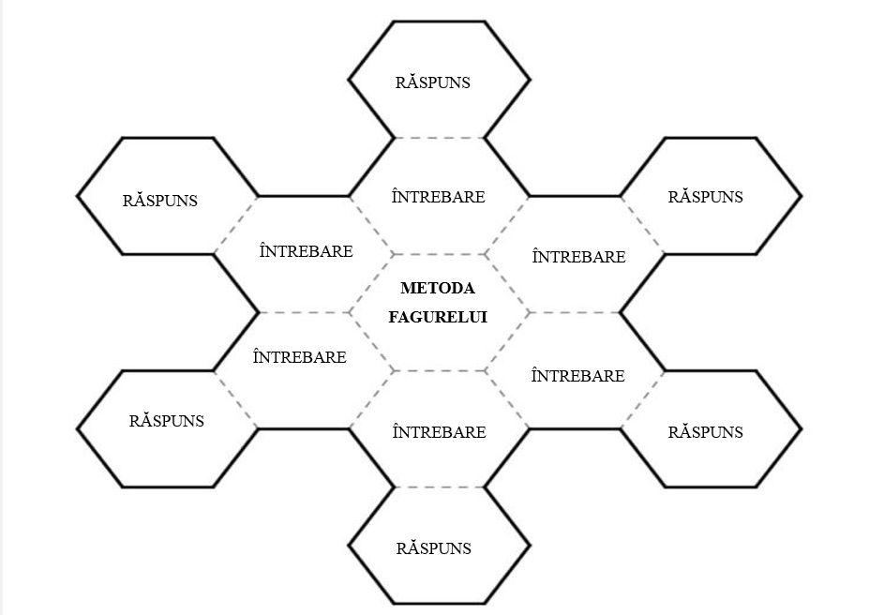
ANEXA 2

